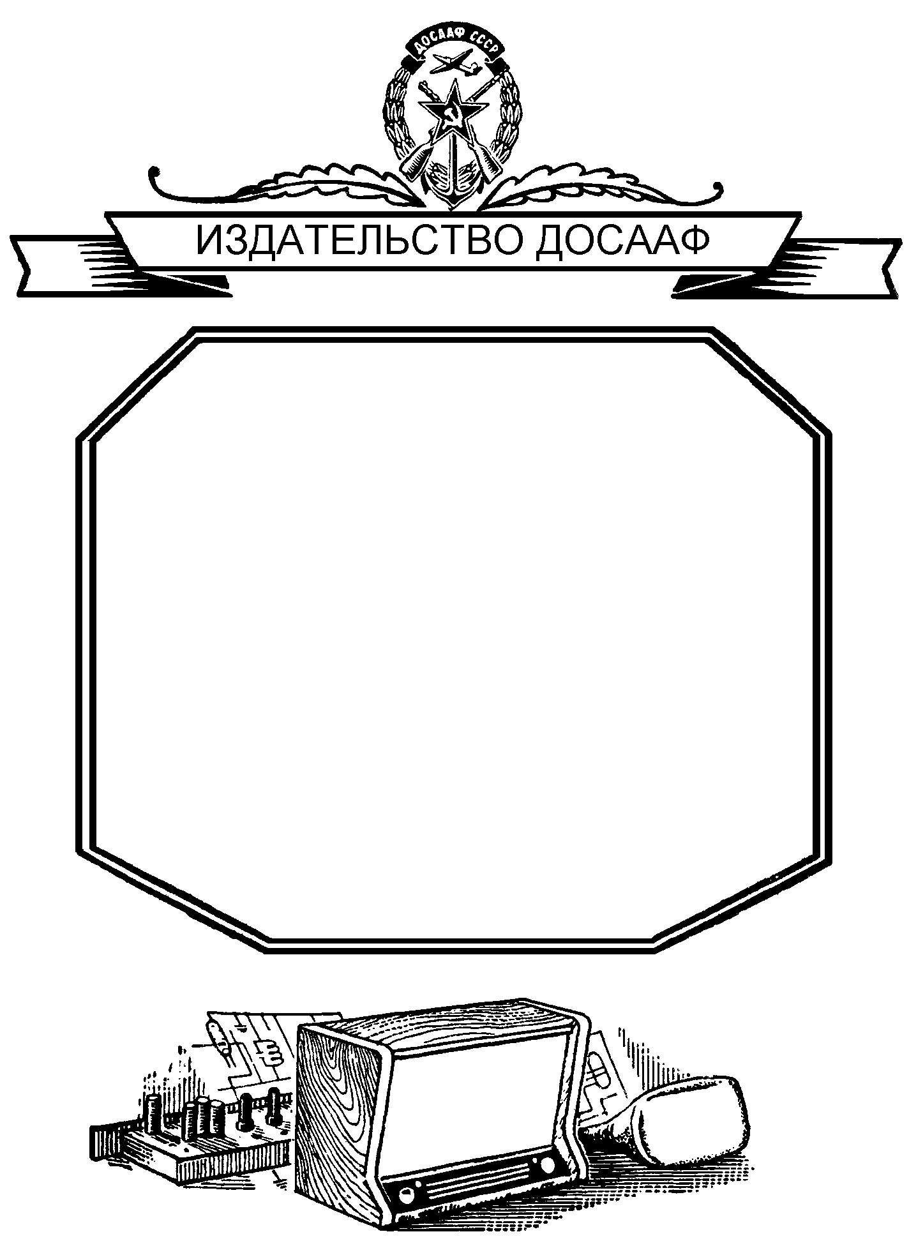

Э. П. БОРНОВОЛОКОВ

ВЫПРЯМИТЕЛИ
ДЛЯ ПИТАНИЯ
ПРИЁМНИКОВ ОТ СЕТИ
ПЕРЕМЕННОГО ТОКА

Москва – 1956

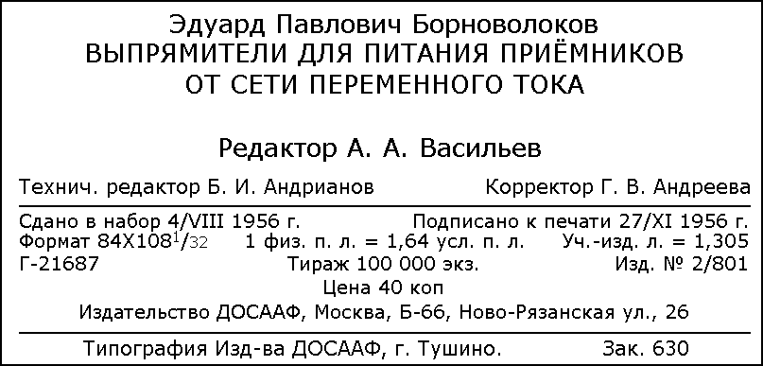

Радиолюбителю-конструктору часто приходится монтировать выпрямители переменного тока. Такие выпрямители имеются в любом радиовещательном приёмнике, усилителе низкой частоты, магнитофоне и других приборах, которые питаются от сети переменного тока. Во многих случаях нужен выпрямитель, выполненный в виде отдельного блока. Его очень удобно применять при экспериментальной работе, так как в этом случае не приходится собирать для каждого нового устройства отдельный выпрямитель.
В настоящей брошюре описывается несколько схем самодельных выпрямителей к радиолюбительским и фабричным приёмникам.

_________________________________

ДЛЯ ЧЕГО НУЖЕН ВЫПРЯМИТЕЛЬ

Радиолампы, установленные в любой радиотехнической аппаратуре (радиоприёмнике, телевизоре, радиоле и т. п.), могут нормально работать только тогда, когда на электроды этих ламп будут поданы постоянные напряжения определённой величины. Однако в сети, служащей для питания этой аппаратуры, напряжение обычно переменное. Для преобразования его в постоянное напряжение, необходимое для питания радиоламп, и служит выпрямитель.
Выпрямители обычно различаются по типу применённого в них выпрямляющего элемента. Чаще всего применяются кенотронные и селеновые выпрямители. В кенотронном выпрямителе для преобразования переменного тока используется специальная радиолампа – кенотрон, в селеновом – шайба с нанесенным на металл слоем полупроводника – селена, где выпрямление осуществляется на границе между селеном и металлом.
В последнее время начинает получать распространение ещё один вид полупроводниковых выпрямителей – германиевые и кремниевые диоды. Выпрямитель, собранный на таких диодах, экономичен и имеет небольшие размеры. Существуют ещё выпрямители (ртутные, газотронные и т. д.), которые в настоящей брошюре не рассматриваются, так как в радиолюбительской практике имеют ограниченную область применения.
Для того чтобы представить себе процесс выпрямления, необходимо иметь понятие о переменном токе.
В отличие от постоянного тока, который течёт только в одном направлении, не меняя своей величины, переменным называется ток, меняющий свое направление и величину определённое число раз в секунду.
Так, например, в электрической сети ток меняет свое направление 50 раз в секунду, или, как говорят, имеет частоту 50 периодов в секунду (герц). Если изобразить графически такие изменения тока (напряжения), то получим кривую, изображённую на рис. 1. Такую кривую называют синусоидой, а закон изменения тока (напряжения) - синусоидальным.
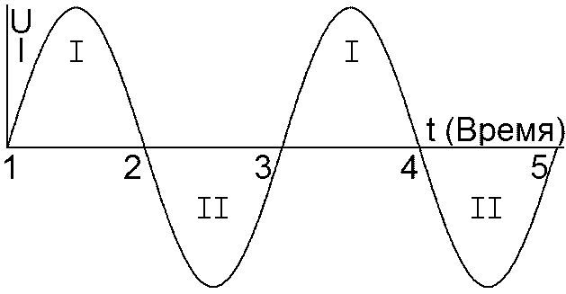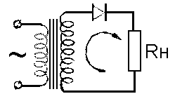
Рис. 1 Рис. 2

Время, в течение которого происходит полное изменение тока, называется периодом (на рис. 1 участок 1–3 или 2–4). Каждый период можно разбить на два полупериода (I и II).
Если в электрическую цепь, по которой течёт переменный ток, ввести выпрямительное устройство В (рис. 2), обладающее односторонней проводимостью, то в один полупериод сопротивление цепи будет незначительным и по ней будет протекать ток, а в другой полупериод сопротивление резко увеличивается и ток в цепи падает почти до нуля. Таким образом, по сопротивлению нагрузки Rн ток будет идти только в одном направлении, т. е. будет постоянным по направлению, но непостоянным по величине. Такой ток называется пульсирующим. На рис. 3 графически показан процесс выпрямления переменного тока. Как видно из этого рисунка, выпрямитель пропускает ток только однозначных полупериодов. Во время другого полупериода ток не идёт, а как бы отсекается. Такое выпрямление называется однополупериодным.
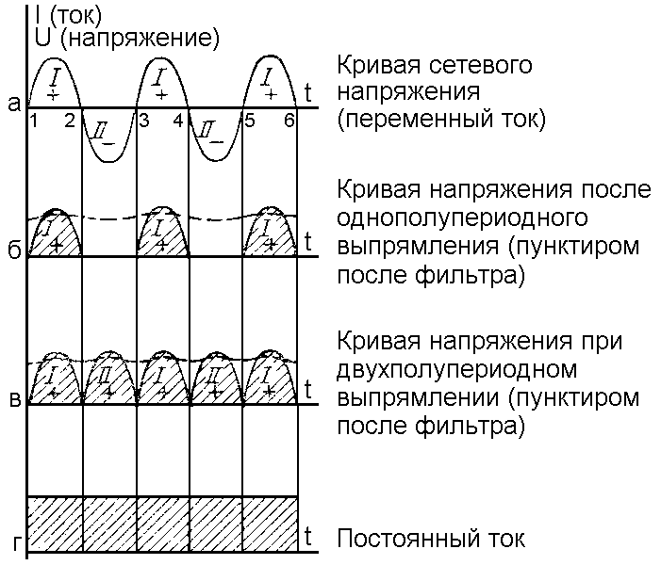
Рис. 3
Однако возможно использование и обоих полупериодов (рис. 3в): это достигается в схеме двухполупериодного выпрямления, показанной на рис. 4. Выпрямление здесь осуществляется следующим образом. В течение одного полупериода, когда сопротивление выпрямительного элемента В1 мало, ток идёт через нагрузку Rн, как показано сплошной стрелкой; в течение другого полупериода то же самое происходит в цепи выпрямительного элемента В2, в которой направление тока показано пунктирной стрелкой. Таким образом, через нагрузку Rн в оба полупериода проходит ток одного и того же направления. Графически это показано на рис. 3в, из которого видно, что второй полупериод как бы переворачивается и мы получаем пульсирующий ток с двойной частотой пульсаций.
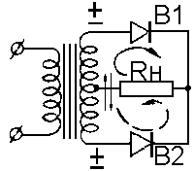
Рис. 4
Выпрямитель, собранный по двухполупериодной схеме, обладает большим коэффициентом полезного действия, и при этом облегчается задача последующей фильтрации выпрямленного напряжения.

СХЕМЫ ВЫПРЯМИТЕЛЕЙ

В радиоприёмниках и другой радиолюбительской аппаратуре наибольшее распространение получили кенотронные выпрямители, где, как уже было сказано, в качестве выпрямляющего элемента применяется электронная лампа - кенотрон. Эта лампа обладает минимальным внутренним сопротивлением, когда к её аноду приложен плюс подводимого напряжения, а к катоду - минус. Поэтому только при соблюдении определённой полярности в цепи может протекать ток.
Однополупериодная схема выпрямителя, приведённая на рис. 5, используется для питания маломощных приёмников и других устройств с малым током потребления, где требуется простота схемы и допускается повышенная пульсация выпрямленного напряжения. В такой схеме, как правило, используется кенотрон с одним анодом. Возможно применение и двуханодных кенотронов, но в этом случае их аноды соединяются вместе. Можно также использовать в качестве кенотрона и другие лампы, соединяя в них сетки с анодом.
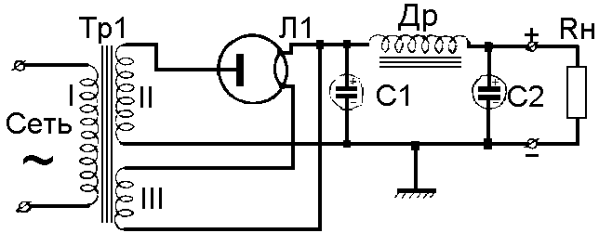
Рис. 5

Двухполупериодная схема (рис. 6) является более распространённой и применяется при питании от сети большинства приёмников и другой радиоаппаратуры. В выпрямителях обычно применяется двуханодный кенотрон. В схемах рис. 5 и 6 для сглаживания пульсаций тока применяются фильтрующие ячейки, состоящие из дросселя Др и двух конденсаторов C1 и C2. Чем больше индуктивность дросселя и ёмкость конденсаторов, тем лучше будет фильтрация.
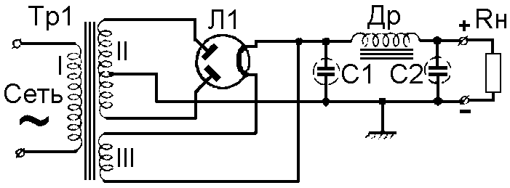
Рис. 6
Вместо кенотронов в обеих схемах можно использовать и селеновые шайбы, собранные в столбики.
В этом случае удобно применять мостиковую схему выпрямителя, которая изображена на рис. 7. Она будет двухполупериодной и в то же время позволит изготовить с большей простотой трансформатор, так как в нём не будет вывода средней точки и обмотки накала кенотрона.
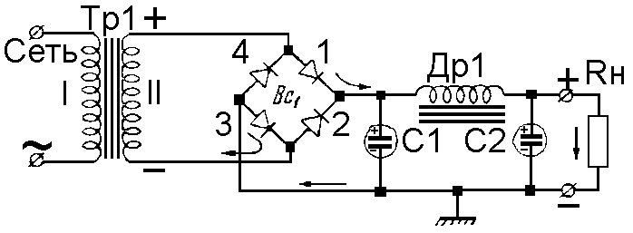
Рис. 7
Познакомившись вкратце с основными схемами выпрямителей, рассмотрим принципы их расчёта, без которого невозможно изготовление даже самого несложного устройства.
Обычно радиолюбители для постройки выпрямителей используют готовые фабричные детали. Исключение составляют силовой трансформатор и дроссель, которые часто приходится изготовлять самостоятельно.

РАСЧЁТ ВЫПРЯМИТЕЛЯ

Для изготовления выпрямителя радиолюбителю вполне достаточно провести весьма несложный расчёт. Этот расчёт нужно начинать с определения потребляемой мощности.
Полная мощность, потребляемая каким-либо радиоустройством, например радиоприёмником, подсчитывается как сумма мощностей, необходимых для питания анодно-экранных цепей, цепей накала всех ламп приёмника, в том числе и кенотрона, если он используется в выпрямителе, а также лампочек освещения шкалы, если они имеются в приёмнике.
В качестве примера рассчитаем выпрямитель для приёмника, у которого имеются лампы 6А7, 6К7, 6Г2 и 6П6С.
Из справочника по лампам находим, что для их питания необходимы следующие токи и напряжения:
Тип | Ua, В | Ia+Ig2, мА | Uf, В | If, мА
6А7 | 250 | 5,7 | 6,3 | 0,3
6К7 | 250 | 13 | 6,3 | 0,3
6Г2 | 250 | 1,1 | 6,3 | 0,3
6П6С | 250 | 49,5 | 6,3 | 0,45
Суммарный ток, потребляемый от выпрямителя анодно-экранными цепями всех ламп, будет равен сумме токов каждой лампы:
Ia+Ig=5,7+13+1,1+49,5=69,3 ≈ 70 мА.
Мощность, потребляемая анодно-экранными цепями ламп приёмника, будет равна:
Pa+Pg2=Ua • (Ia+Ig2)=250 • 70=17,5 Вт.
Суммарный ток накала ламп приёмника будет равен:
If=0,3+0,3+0,3+0,45=1,35 А.
Мощность, расходуемая на накал ламп приёмника, будет равна:
Pf=Uf • If=6,3 • 1,35=8,5 Вт.
В приёмнике применяются четыре лампочки освещения шкалы напряжением 6,3 В при токе 0,28 А. Мощность, расходуемая на них,
Pл=4 • (6,3 • 0,28)=7,0 Вт.
Исходя из необходимости иметь выпрямленный ток не менее 70 мА при напряжении 250 В, выбираем по справочной табл. 1 (см. приложение) подходящий кенотрон. Таковым является двуханодный кенотрон 6Ц5С, требующий напряжение накала 6,3 В, ток накала 0,6 А, выпрямленный ток 70 мА.
Определяем мощность, расходуемую на накал этого кенотрона:
Pfк=Ifк • Ufк=0,6 • 6,3=3,78 Вт.

Общая мощность, на которую будет рассчитываться силовой трансформатор выпрямителя, будет равна сумме всех мощностей, т. е.
P=Pa+Pg2+Pf+Pл+Pfк=17,5+8,5+7,0+3,78≈37 Вт.
От сети выпрямитель будет потреблять несколько большую мощность в связи с тем, что в трансформаторе будут иметь место потери на нагрев провода обмоток и сердечника трансформатора. Следует учесть также, что некоторое количество мощности (порядка 1 – 2 Вт) теряется в дросселе или сопротивлении фильтра.
Принято считать, что коэффициент полезного действия таких трансформаторов колеблется от 70 до 80 %. Для нашего случая берём КПД=70%, тогда мощность, потребляемая от сети с учётом потерь, будет равна:
Pс=P/КПД=37/0,7=53 Вт.
Площадь сечения сердечника трансформатора из специального трансформаторного железа рассчитывают, исходя из мощности, потребляемой выпрямителем, по формуле:
S=√ Pс=√ 53=7.3 см².
Зная площадь сечения сердечника, можно определить основную величину расчёта – необходимое число витков на 1 В (N). Для маломощных трансформаторов существует следующая приблизительная зависимость: S • N=60, откуда N=60/S=60/7,3=8,2 витков на вольт.
Число витков каждой обмотки (W) находится как произведение величины напряжения на этой обмотке в вольтах на число N. Это правило справедливо для всех обмоток. Так, для сетевой обмотки трансформатора (рис. 10) для напряжения 127 В требуется
W1=127 • N=127 • 8,2=1 042 витка.
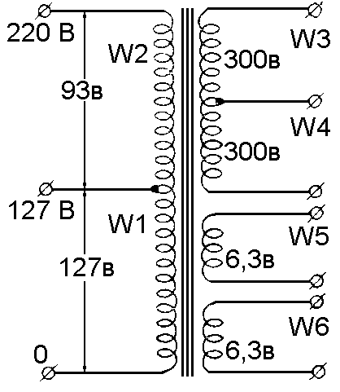
Рис. 10
При включении трансформатора в сеть с напряжением 220 В можно использовать обмотку для 127 В, включив последовательно с ней дополнительную обмотку, рассчитанную на разность (220–127=93 В) напряжений W2=93 • N=93 • 8,2=763 витка.
Анодное напряжение в приёмнике равно 250 В, следовательно, повышающая обмотка должна давать не менее 300 В на каждый анод кенотрона. Только в этом случае мы получим на нагрузке нужное напряжение, так как при включении выпрямителя на нагрузку часть напряжения будет падать на омическом сопротивлении дросселя, внутреннем сопротивлении кенотрона и повышающей обмотке трансформатора. Определяем:
W3+W4=300 • 8,2+300 • 8,2=2 460+2 460 витков.
Обмотка накала кенотрона W5=6,3 • 8,2=52 витка.
Обмотка накала ламп W6=6,3 • 8,2=52 витка.
Выбор диаметра провода определяется допустимой плотностью тока в этих обмотках. Для трансформаторов до 500 Вт плотность тока допускается до 2 А на квадратный миллиметр сечения провода. Исходя из этого, диаметр провода в миллиметрах для каждой обмотки рассчитывают по формуле d=0,8 • √ I,
где d – диаметр провода в миллиметрах;
I – ток обмотки в амперах.
Ток сетевой обмотки рассчитывают, исходя из мощности, потребляемой выпрямителем. Тогда ток в обмотке W1 при подключении к сети 127 В составит I1=Pс/U1=53/127=0,42 А, а в обмотке W2 при подключении к сети 220 В составит I2=Pс/U2=53/220=0,24 А.
Далее определяем диаметр провода обмоток.
Для сетевой обмотки:
– на 127 В: d1=0,8 • √ 0,42=0,8 • 0,643=0,48 мм;
– на 220 В: d2=0,8 • √ 0,24=0,8 • 0,48=0,38 мм.
Для повышающей обмотки:
d3=d4=0,8 • √ 0,07=0,8 • 0,26=0,2 мм.
Для обмотки накала кенотрона:
d5=0,8 • √ 0,6=0,8 • 0,78=0,62 мм.
При расчёте диаметра провода для обмотки накала ламп следует учесть, что от накальной обмотки питаются ещё четыре лампочки освещения шкалы, потребляющие каждая по 0,28 А.
Общий ток, нагружающий обмотку VI, равен:
I6=If+Iл =1,35+4 • 0,28=1,35+1,12 =2,47 А.
Диаметр провода обмотки VI:
d6=0,8 • √ 2,47=0,8 • 1,58=1,3 мм.

В табл. 2 (см. приложение) находим подходящий диаметр провода:
d1=0,47, с изоляцией – 0,51 мм;
d2=0,38, с изоляцией – 0,42 мм;
d3=d4=0,2, с изоляцией – 0,215 мм;
d5=0,62, с изоляцией – 0,68 мм;
d6=1,3, с изоляцией – 1,38 мм.
Теперь нужно выбрать размеры сердечника и проверить, уместятся ли обмотки в его окне.
Выбор размеров (длина и ширина сторон) сердечника (рис. 12) может производиться произвольно в зависимости от имеющихся образцов или желаемой формы.
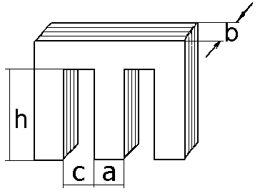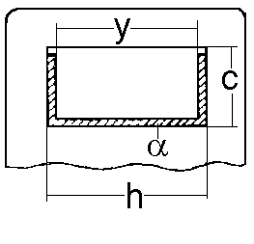
Рис. 12 Рис. 13
Удобнее всего делать сердечник прямоугольной формы с соотношением сторон 5 : 6. В этом случае ширина средней пластины Ш-образного сердечника: a=0,9 • √ S=0,9 • √ 7,3=0,9 • 2,7=2,43 см.
Таким образом, согласно табл. 3 (см. приложение) для нашего случая подходит стандартный размер Ш-25.
Толщина набора составит: b=1,1 • √ S=1,1 • 2,7=3 см.
Чтобы проверить, поместятся ли обмотки на данном сердечнике, нужно для каждой обмотки определить число слоёв провода и число витков в каждом слое, а затем с учётом всех прокладок и толщины стенки каркаса найти высоту всех обмоток.
Как видно из рис. 13, длина обмотки определяется так:
Y=h–2 • α=60–2=58 мм,
где h – длина окна сердечника;
α – толщина стенок каркаса (обычно 1 – 3 мм).
Количество витков в слое каждой обмотки составит:
n1'=Y/d1=58/0,51=112;
n2'=Y/d2=58/0,42=138;
n3'=Y/d3=58/0,215=270;
n4'=Y/d4=58/0,215=270;
n5'=Y/d5=58/0,68=86;
n6'=Y/d6=58/1,38=42.
Число слоёв для каждой обмотки (с округлением до большего целого числа) будет:
n1=W1/n1'=1 042/112≈10;
n2=W2/n2'=763/138≈6;
n3+n4=W3/n3'+W4/n4'=4 920/270≈19;
n5=W5/n5'=52/86≈1;
n6=W6/n6'=52/42≈2.
Высота каждой обмотки вычисляется по формуле: C=n • (d+β)+γ,
где β – толщина прокладок между слоями одной обмотки (обычно конденсаторная бумага толщиной 0,05 мм);
γ – толщина прокладок между обмотками (обычно несколько слоёв кабельной бумаги, всего толщиной 0,5 мм);
d – диаметр провода в изоляции.
Определяем для нашего случая:
C1=n1 • (d1+β)+γ=10 • (0,51+0,05)+0,5=6,1 мм;
C2=n2 • (d2+β)+γ=6 • (0,42+0,05)+0,5=3,32 мм;
C3+C4=(n3+n4)•(d3+β)+γ=19•(0,215+0,05)+0,5=5,54 мм;
C5=n5 • (d5+β)+γ=1 • (0,68+0,05)+0,5=1,23 мм;
C1=n6 • (d6+β)+γ=2 • (1,38+0,05)+0,5=3,36 мм;
Общая высота обмотки будет равна:
C=C1+C2+C3+C4+C5+C6= 6,1+3,32+5,54+1,23+3,36=19,55 мм.
Толщина стенки каркаса равна 1 мм, следовательно, вся обмотка на каркасе будет занимать по высоте окна сердечника 20,55 мм. Высота же окна C в сердечнике из пластин Ш-25 равна 25 мм. Таким образом, обмотка свободно разместится в окне, т. е. расчёт сделан правильно. В случае, если обмотка не помещается, нужно взять больший размер стандартных пластин, из которых набирается сердечник, и весь расчёт повторить снова.
Расчёт фильтра к выпрямителям сводится к определению необходимой индуктивности дросселя и величины ёмкости конденсаторов, обеспечивающих необходимую фильтрацию выпрямленного напряжения.
Обычно бывает достаточно фильтра, составленного из двух конденсаторов по 20 микрофарад и дросселя индуктивностью в несколько генри.
Для нашего случая будет достаточно дросселя, имеющего сердечник с площадью сечения 5 см² и обмотку из 2 000 витков провода
ПЭЛ-1 0,2.
Конденсаторы фильтра должны быть на рабочее напряжение 450 В.

КОНСТРУКЦИИ ВЫПРЯМИТЕЛЕЙ

Разберём несколько конструкций выпрямителей, как самодельных, так и фабричных.
В качестве примера можно привести выпрямитель для приёмника прямого усиления, сконструированного А. Нефедовым (журнал "Радио" № 8 за 1953 г.). Выпрямитель собран из заводских деталей. На рис. 14 изображена схема приёмника, на которой выпрямительная часть выделена пунктиром. Из схемы видно, что выпрямитель состоит из силового трансформатора (Тр2), в качестве которого использован фабричный трансформатор ЭЛС-2, выпрямительной лампы – кенотрона 5Ц4С (Л4), двух электролитических конденсаторов C19 и C20, дросселя Др, колодки переключений обмоток под различное напряжение сети (110, 127 и 220 В), плавкого предохранителя Пр, выключателя Вк и штепсельной вилки для включения приёмника в сеть. Конденсатор C21 служит для уменьшения помех радиоприему, проникающих из сети в приёмник.

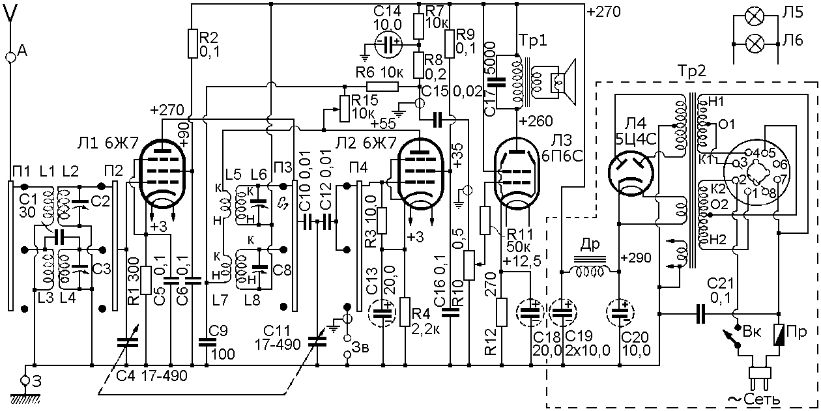
Рис. 14
Дроссель фильтра Др изготавливается самостоятельно. Он представляет собой катушку с замкнутым железным сердечником из стандартных Ш-образных пластин трансформаторного железа Ш-20, набранных в пакет толщиной 25 мм.
Обмотка дросселя имеет 3 000 витков провода ПЭЛ-1 0,25, намотанных внавал с прокладками из одного-двух слоев кабельной бумаги через каждые 500 витков. Во избежание большого падения выпрямленного напряжения в обмотке дросселя, её сопротивление постоянному току должно быть не более 300 Ом.

При расположении выпрямителя на одном шасси с приёмником, рациональнее всего размещать его около выходного каскада приёмника (в данном случае около оконечной лампы Л3). При таком расположении меньше сказываются помехи, вызываемые магнитным полем трансформатора.
Монтажная схема приёмника с выпрямителем приведена на рис. 15. На этом рисунке более толстыми линиями показан монтаж выпрямителя. Вид сверху на шасси приёмника приведён на рис. 16.
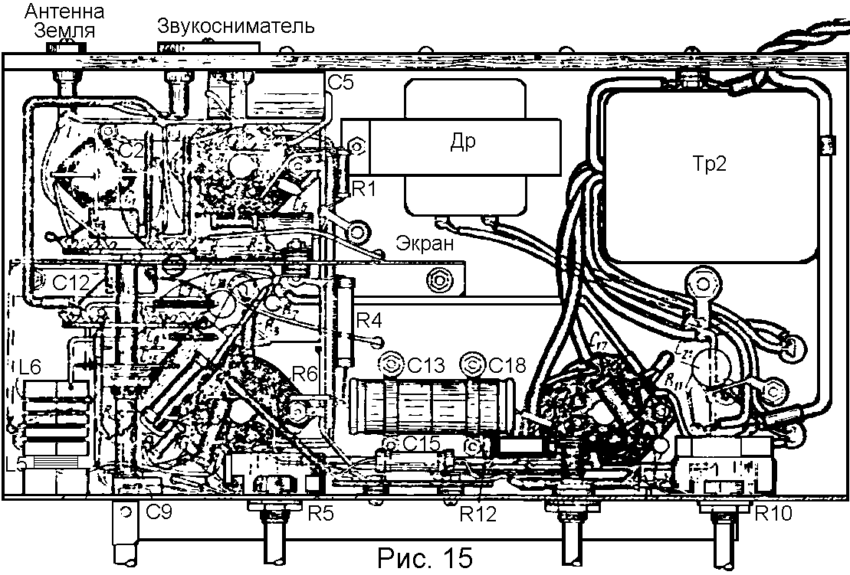
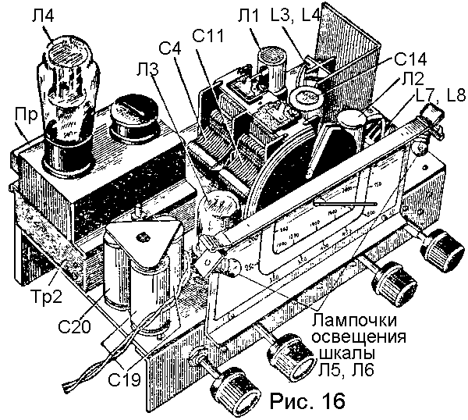
Включение и выключение приёмника осуществляется специальным выключателем, объединённым с переменным сопротивлением регулятора громкости. Приёмник выключается при минимальной громкости, что исключает прослушивание неприятного щелчка, возникающего в момент разрыва питающего провода.
Для монтажа выпрямителя провод выбирается с хорошей изоляцией. Обычно поверх изоляции надевают ещё кембриковую трубку из ткани, пропитанной специальным лаком. Сечение провода должно быть таким, чтобы исключить сколько-нибудь заметное падение напряжения на нём. Для выпрямителя мощностью до 100 Вт подходит провод диаметром 0,8-1 мм с хлорвиниловой изоляцией.
Другим вариантом самостоятельно изготовленного выпрямителя для питания приёмника или усилителя для проигрывания граммофонных пластинок является выпрямитель, выполненный в виде отдельного блока на самостоятельном шасси (рис. 17). Такой выпрямитель, как уже было сказано, удобен для производства различных экспериментов.
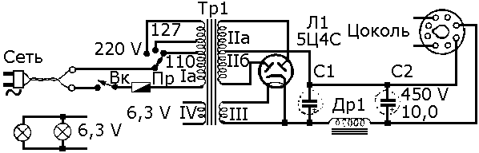
Рис. 17
Выпрямитель содержит те же основные детали, что и описанный выше. Подключение выпрямителя к приёмнику или усилителю производится с помощью специальной фишки, изготовленной из цоколя старой радиолампы. На приёмнике имеется колодка из ламповой панели, в которую и вставляется фишка выпрямителя.
Силовой трансформатор выполняется на сердечнике из пластин
Ш-25, толщина набора 50 мм. Секция Iа сетевой обмотки для включения в сеть 110 В имеет 600 витков провода ПЭЛ-1 0,65, секция Iб, соединяемая последовательно с секцией Iа при включении в сеть с напряжением 220 В, состоит тоже из 600 витков провода ПЭЛ-1 0,45 с отводом от сотого витка для напряжения в сети в 127 В.
Повышающая обмотка II содержит 1 750+1 750 витков ПЭЛ-1 0,2, обмотка III накала кенотрона – 25 витков ПЭЛ-1 1,0, обмотка IV накала ламп – 32 витка провода ПЭЛ-1 1,0.
Все обмотки в этом трансформаторе наматывают виток к витку. Между слоями прокладывают один–два слоя конденсаторной бумаги. Обмотки между собой изолируют несколькими слоями кабельной бумаги или лакоткани. Особое внимание следует обратить на изоляцию обмотки накала кенотрона, которая по сравнению с другими обмотками находится под относительно высоким напряжением. Выводы обмоток должны быть гибкими. Их выполняют изолированным многожильным проводом, который припаивают к обмоточному проводу. Место пайки изолируют и изнутри привязывают нитками к каркасу трансформатора.
В этом выпрямителе можно применить и готовый трансформатор фабричного производства, например от приёмников "Салют", "6Н-1" и др. Дроссель фильтра имеет сердечник из пластин Ш-20, толщина набора 20 мм, зазор в сердечнике 0,2 мм.
Конденсаторы фильтра – электролитические по 10 мкФ на рабочее напряжение 450 В. Общий вид собранного выпрямителя показан на рис. 18.
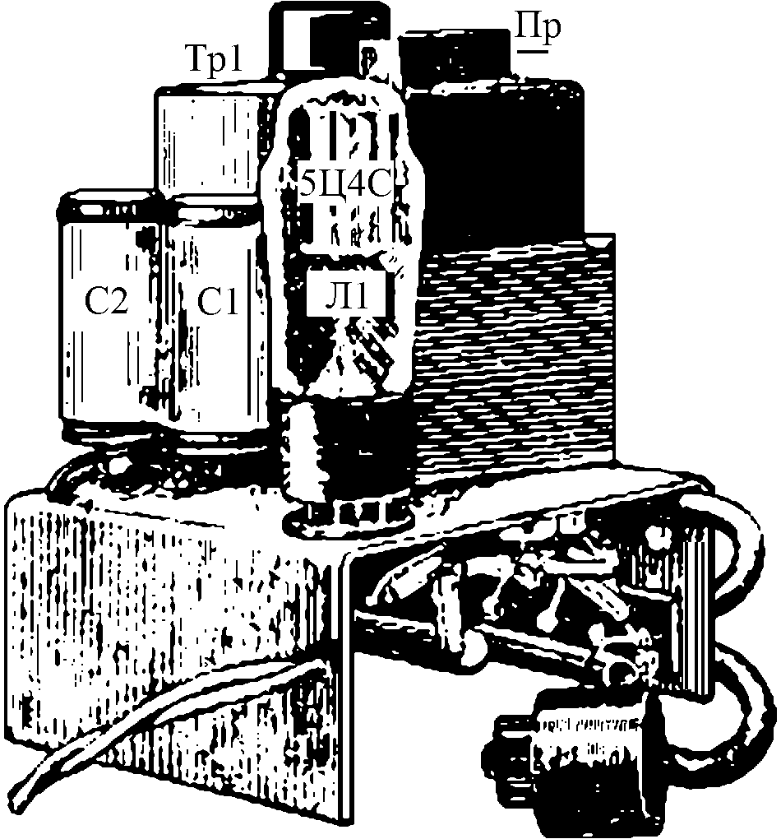
Рис. 18
Рассмотрим ещё один тип выпрямителя, часто встречающегося в практике, – выпрямитель для батарейных приёмников фабричного изготовления. В связи с развитием электрификации нашей страны много владельцев батарейных приёмников "Родина", "Искра" и других продолжают ещё ими пользоваться в уже электрифицированных районах. Стоимость же питания приёмника от батарей обходится владельцу довольно дорого. Поэтому весьма целесообразно осуществить питание такого приёмника от электросети, изготовив рассматриваемый выпрямитель, что доступно даже малоподготовленному радиолюбителю.
В батарейном приёмнике используются лампы прямого накала, требующие для нормальной работы питания накала постоянным током (например, от батарей).
При питании накала ламп батарейного приёмника переменным током возникают сильные помехи (фон и гул), делающие невозможным приём передач. Поэтому при питании батарейных приёмников от сети переменного тока, помимо обычного анодного выпрямителя, необходим ещё выпрямитель, питающий накальные цепи.
На рис. 19 представлена схема такого выпрямителя. Как видно из этой схемы, анодный выпрямитель собран на лампе 6Х6С (можно применить и другой, более мощный кенотрон), которая вполне может обеспечить необходимый для питания анодных цепей приёмника "Родина" ток 10–12 мА. Дроссель фильтра Др1 собран на сердечнике из стандартных пластин трансформаторного железа Ш-20, толщина набора 25 мм. Обмотка дросселя имеет 5 000 витков провода ПЭЛ-1 0,1–0,15. Дроссель можно с успехом заменить сопротивлением в 2–2,5 кОм, мощностью в 1–2 Вт. Конденсаторы фильтра электролитические, ёмкостью по 10–20 мкФ, на напряжение 300 В.
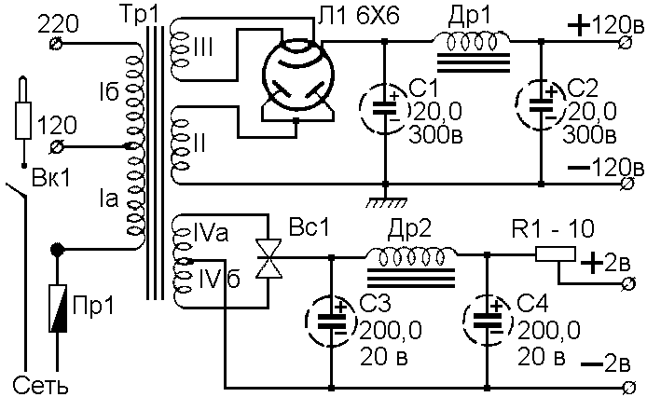
Рис. 19
Выпрямитель накального напряжения собран из селеновых шайб по двухполупериодной схеме (рис. 20).
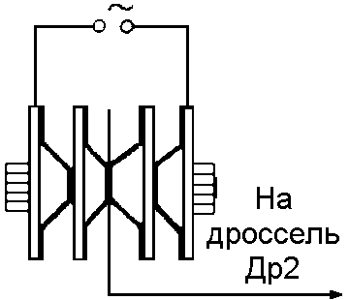
Рис. 20
Накальные цепи потребляют ток около 0,5 А, что вызывает дополнительные повышенные требования к качеству фильтрации накального напряжения. Диаметр шайб должен быть не менее 45 мм; в каждом плече устанавливается по 1–2 шайбы.
Дроссель выпрямителя накала Др2 имеет сердечник, состоящий из пластин Ш-25, толщина набора 30 мм. В сердечнике дросселя необходимо предусмотреть зазор 0,8 мм (5–6 слоев писчей бумаги). Обмотка дросселя содержит 1 100 витков провода ПЭЛ-1 0,5.
Переменное сопротивление R служит для точной подгонки напряжения накала. Лампы прямого накала очень чувствительны к недокалу и перекалу, поэтому регулировку напряжения накала следует проводить с вольтметром.
В целях получения нужной степени фильтрации ёмкости фильтра C3 и C4 выпрямителя накала имеют величину 200 мкФ на напряжение 12 В.
В случае отсутствия таких больших ёмкостей, на выход выпрямителя параллельно цепи накала полезно бывает подключить аккумулятор или батарею на соответствующее напряжение. Фильтрация накального напряжения при этом значительно улучшится, даже если будут использованы ёмкости не в 200 мкФ, а только в 20 мкФ.
Трансформатор Тр1 – общий для обоих выпрямителей.
Сечение сердечника 8-10 см². Он набран из пластин Ш-30, толщина набора 30–35 мм.
Обмотка Iа состоит из 720 витков провода ПЭЛ-1 0,3 и служит для включения в сеть с напряжением 120 В. Обмотка Iб состоит из 600 витков провода ПЭЛ-1 0,25. При включении обеих обмоток последовательно трансформатор можно включить в сеть 220 В.
Вторичная обмотка (II) имеет 1 620 витков провода ПЭЛ-1 0,1–0,15, обмотка III (накал кенотрона) – 30 витков провода ПЭЛ-1 0,8–1,0, обмотка IV выпрямителя накала ламп – 50+50 витков провода ПЭЛ-1 0,5.
‎ Параметры трансформатора не соответствуют требуемым напряжениям! ‏
Оба выпрямителя монтируются на небольшом отдельном П-образном алюминиевом шасси. Его можно сконструировать такой формы и размеров, что выпрямитель поместится внутри ящика приёмника "Родина". В приёмник "Родина-47" и другие батарейные приёмники разместить выпрямитель не удастся, и его выполняют в виде отдельного ящика, устанавливаемого рядом с приёмником.

В последнее время всё большее распространение начинает получать новый тип выпрямителей – германиевые диоды типа ДГ-Ц.
Германиевые диоды ДГ-Ц24 имеют данные, позволяющие получить ток, достаточный для питания обычного сетевого приёмника. В частности, диоды ДГ-Ц24 были применены в выпрямителе для приёмника "Москвич".
Большим недостатком германиевых диодов является зависимость их параметров от окружающей температуры и возможность выхода из строя (пробой) при её повышении. Всё же при температуре до 50°C один диод ДГ-Ц24 при выпрямленном токе 50 мА может выдержать 180–190 В. Поэтому в выпрямителе для приёмника "Москвич" было поставлено три последовательно соединённых диода. Схема такого выпрямителя показана на рис. 21.
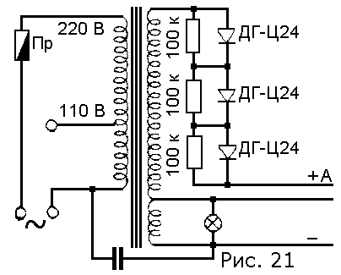
Рис. 21
Так как германиевые диоды неоднородны по внутреннему сопротивлению, то для более равномерного распределения напряжений на них параллельно каждому диоду включено сопротивление в 100 кОм.
Выпрямитель, собранный на германиевых диодах, экономичнее, чем выпрямители с кенотроном, так как не требует затраты мощности на накал. Внутреннее сопротивление выпрямителя на ДГ-Ц почти в десять раз меньше, чем у кенотронного выпрямителя, что позволяет уменьшить число витков повышающей (II) обмотки с 1 050 до 795. Срок службы германиевых диодов значительно больше, чем у кенотронов и селеновых шайб.

______________

